11. Wochenplan 9a (25.01. – 31.01.)
*-Aufgaben sind freiwillig ---- 3.HÜ war am Freitag, den 20.01. -- 3.KA: --
Aufgabenstellungen und Übungsaufgaben für 3. HÜ (OHNE TASCHENRECHNER) bei WW-SCHOOL seit 16.01.23

Mindestens zu bearbeitende Aufgaben
Mi | V1 – V13 Besprechung, Möglichkeit Fragen zu stellen, Schülervortrag „Nicht durch 0 dividieren“  Rückgabe der 3. HÜ
Hausaufgabe für Fr | Verbesserung der HÜ + Übungen bei Bettermarks (Frist 26.01. 23:59h)
Fr. | ZEUGNISAUSGABE IN DER 4. STD.
Hausaufgabe für Mo | Aufgabe 1 – 7 fertig
Mo | Anwenden der Wurzelgesetze auf Terme mit Variablen
Hausaufgabe für Mi | Übungen bei Bettermarks (Frist 31.01. 23.59h)

Thema S: Rechenregeln für Quadratwurzeln
Aufgabe 1: Vervollständige die folgende Tabelle. Taschenrechner erlaubt. RUNDEN VERBOTEN!
a | b | $$\sqrt{a}$$ | $$\sqrt{b}$$ | a$∙b$ | a : $b$ | $$\sqrt{a}∙\sqrt{b}$$ | $$\sqrt{a} :\sqrt{b}$$ | $$\sqrt{a∙b}$$ | $$\sqrt{a :b}$$

- Lerne im Buch die Wurzelgesetze (roter Kasten S. 115) auswendig.
- Bearbeite im Buch
S. 116 Nr. 4 a – c
S. 116 Nr. 5 a – c
S. 116 Nr. 6 a – c
S. 116 Nr. 7 a – c
Aufgabe 2:
- Überprüfe anhand eines Beispiels, ob auch gilt:

(1)  (2)  (3)  (4)  (5) | $\sqrt{a}+\sqrt{b}$ = $\sqrt{a+b}$ für alle a$≥0$ b$≥0$ ????  $\sqrt{a}-\sqrt{b}$ = $\sqrt{a-b}$ für alle a$≥0$ b$≥0$ ????  für alle a$≥0$ b$≥0$ ????  für alle a$≥0$ b$>0$ ????  für alle a$≥0$ b$>0$ ????
- Begründe, warum bei (4) und (5) gelten muss b > 0.
Aufgabe 3 – Teilweises Wurzelziehen
Bearbeite im Buch
S. 117 Nr. 8 b – d
S. 117 Nr. 10 b – d
S. 117 Nr. 11 b – d

Thema K: Bleib fit… Multiplizieren und Dividieren von Termen
Aufgabe 4 - Das Distributivgesetz
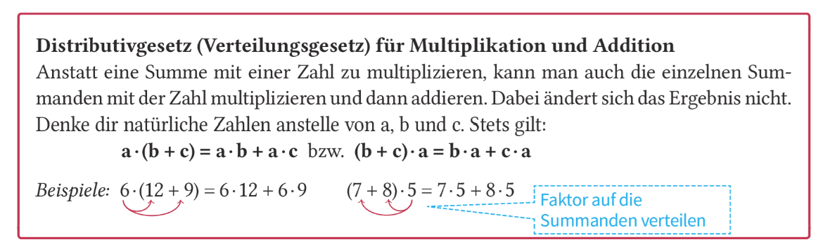
Das Distributivgesetzt. Bei welchem Term ist die Rechnung vorteilhafter? Unterstreiche.
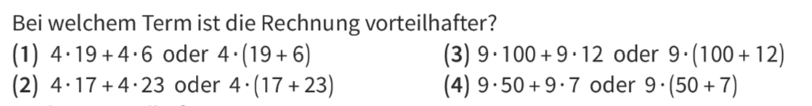
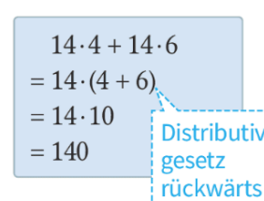
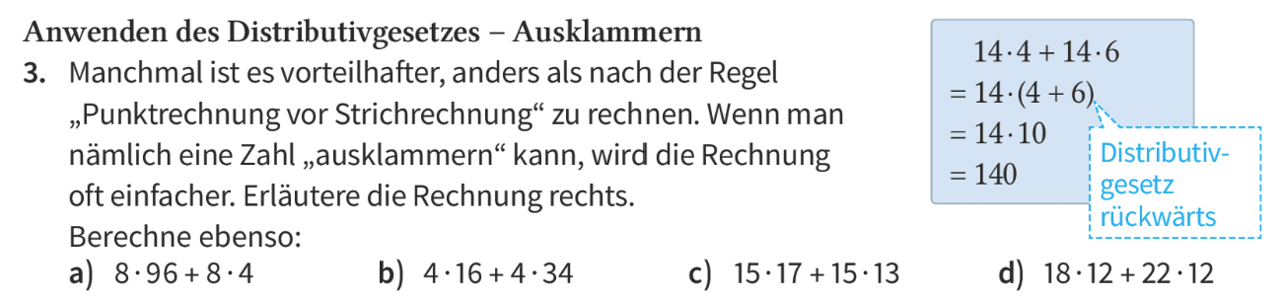
Aufgabe 5: Berechne im Kopf.
Aufgabe 6: Bearbeite im Buch S. 117 Nr. 13 a – d. Vereinfache durch Anwendung des Distributivgesetzes
Beispiel: 3 $∙ \sqrt{5}$ + 8 $∙ \sqrt{5}$ = (3 + 8) $∙ \sqrt{5}$ = 11 $∙ \sqrt{5}$
Aufgabe 7: Löse die Klammern auf und fasse die Terme soweit wie möglich zusammen.
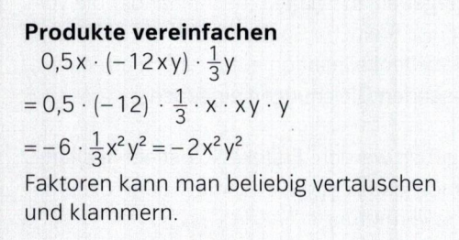 Wiederholung aus Klasse 8:
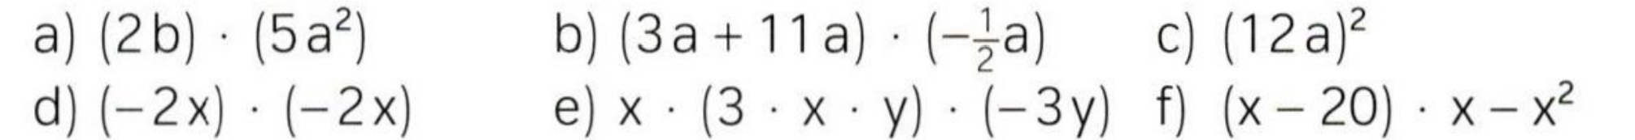
Selbstkontrolle – Aufgabe 7
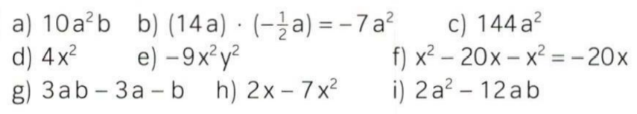

Thema T: Anwenden der Wurzelgesetze auf Terme mit Variablen

Aufgabe 8: Vervollständige die folgende Tabelle
a | b | $$\sqrt{a}$$ | $$\sqrt{b}$$ | a$∙b$ | a : $b$ | $$\sqrt{a∙b}$$ | $$\sqrt{a :b}$$
X² | X² | $\sqrt{x^{2}}$ = | $$\sqrt{x^{2}}=$$

Überblick Bettermarks-Aufgaben
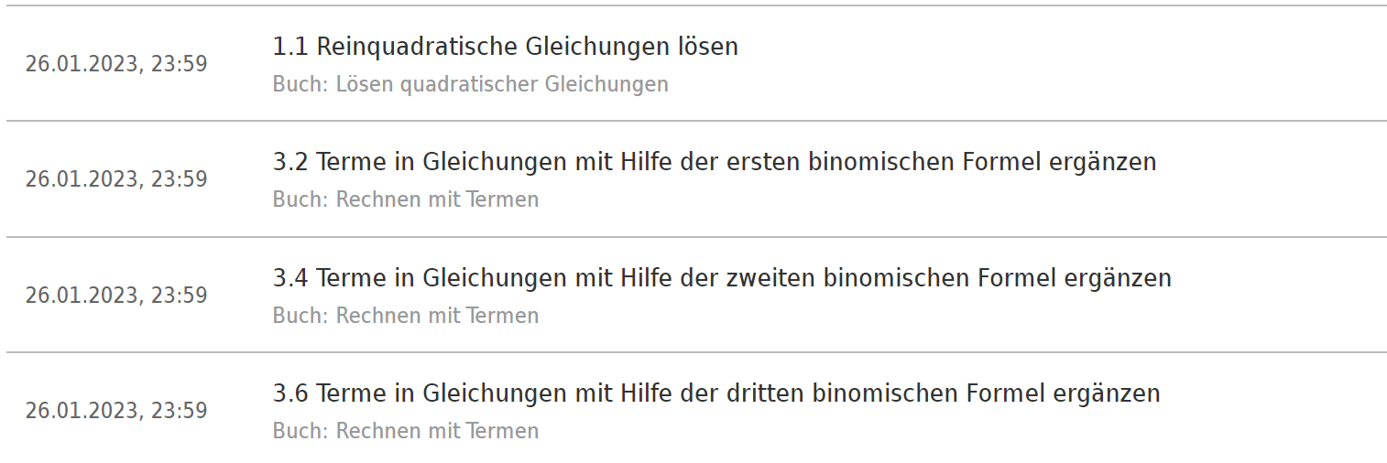
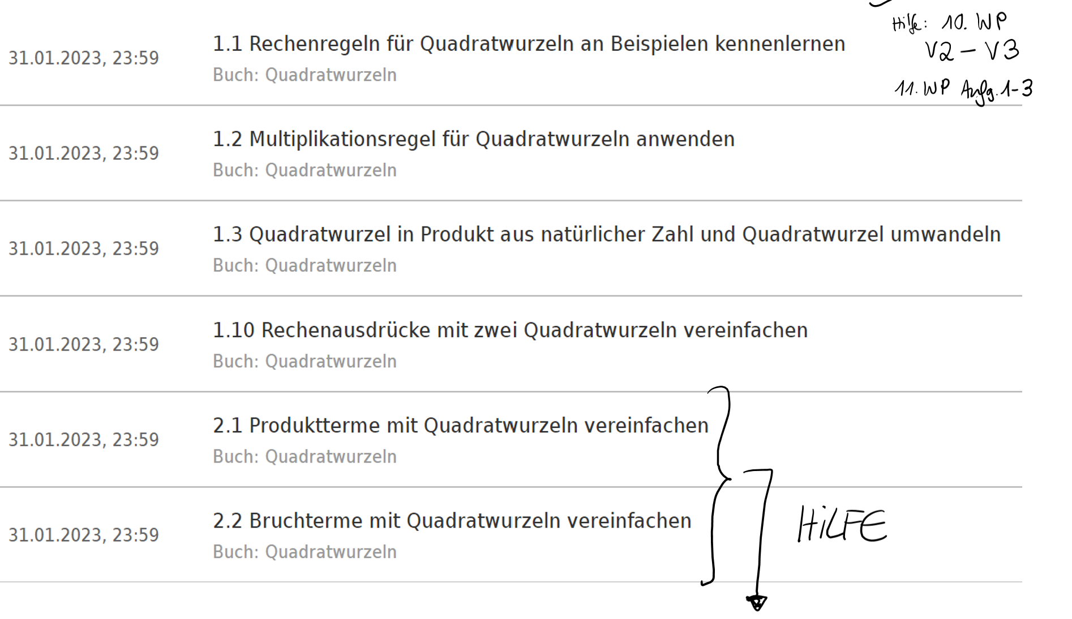

MITTWOCH

FREITAG

MONTAG

